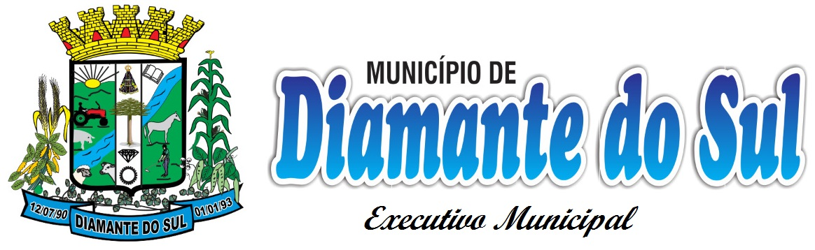

DECRETO Nº 2326/2019
DATA: 22/04/2019

O Prefeito Municipal de Diamante do Sul, Estado do Paraná, no uso de suas atribuições legais, que lhe são conferidas pela Lei Orgânica do Município,

RESOLVE

Art. 1º Conceder aposentadoria por tempo de contribuição a Senhora Dilair Oliveira Rovedo, nomeada para exercer o cargo efetivo de Servente de Limpeza, através do Decreto 286/96 de 01/11/1996, com benefício sob nº 1881259959, de 22/08/2017.

Gabinete do Prefeito Municipal de Diamante do Sul, em 22 de abril de 2019.

Fernando Maxiliano Risso
Prefeito Municipal

